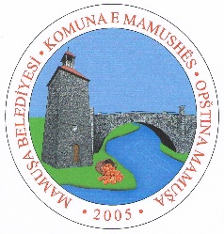

Republika e Kosovës – Kosova Cumhuriyeti
Republika Kosova – Republic of Kosovo

Mamuşa Belediyesi – Komuna e Mamushës
Opština Mamuša – Municipality Of Mamusa

Vendimet e marra në Janar-2026 nga Kryetari i Komunës së Mamushës-Abdülhadi Krasniç

Nr. | Emri i Vendimit | Numri i Protokolit | Data
1. | Për hyrje në Listë të pagave N.M | 02-01-26 | 05-01-26
2. | Për ndalimin e pagës A.I | 02-02-26 | 08-01-26
4. | Për pezullimin e marëdhënies së punës B.M | 02-04-26 | 08-01-26
5. | Për hyrje në listë të pagave B.M | 02-05-26 | 08-01-26
6. | Për hyrje në listë të pagave D.Sh | 02-06-26 | 08-01-26
7. | Për caktimin e Zyrtarit Përgjegjës për Raportimin e Pronave Publike E.O | 02-07-26 | 12-01-26
8. | Për pagesën e Mirëmbajtjes dhe Riparimit të Automjetit Ford Kuga | 02-08-26 | 19-01-26
9. | Për emërimin personit përgjegjës-Furnizim me materijal shpenzues higjijenik Y.Sh B.M | 02-09-26 | 22-01-26
10. | Për pagesën Memorandum Bashkëpunimit me OJQ AZHR-Jug-Dhjetor 2025 | 02-10-26 | 26-01-26
11. | Për pagesën Memorandum Bashkëpunimit me OJQ AZHR-Jug –Janar-2026 | 02-11-26 | 26-01-26

